

**Grafika komputerowa**

**Tytuł projektu: Modelowanie czołgu wsparcia bezpośredniego PL-01 Concept**

**Skład zespołu:**

**Rafał Bobko**

**Kamil Borowiec**

**Rzeszów 2015**

**Etap I**

Część 1

Obiektem jaki chcemy otrzymać pod koniec projektu jest prototyp polskiego wozu wsparcia bezpośredniego jakim jest PL-01 Concept. Jest to pojazd, którego pancerz składa się z wielu płaskich powierzchni ułożonych pod wieloma kątami. Został on przez nas wybrany jako element docelowy z kilku powodów. Przede wszystkim postawiliśmy sobie dość ciekawe zadanie biorąc pod uwagę, to że dopiero zaczynamy swoją przygodę z grafiką komputerową.

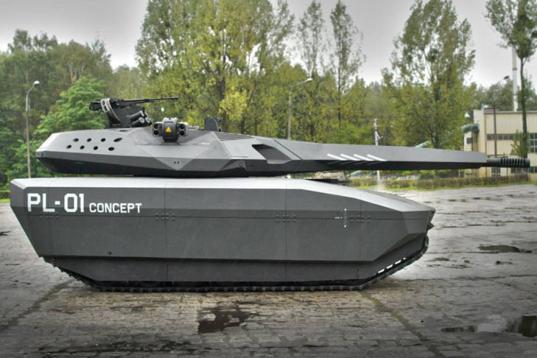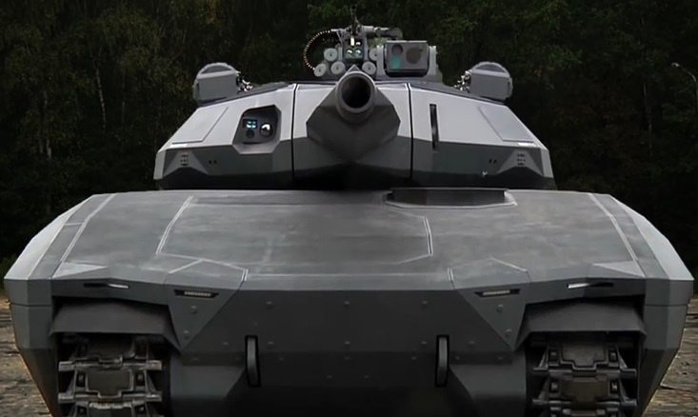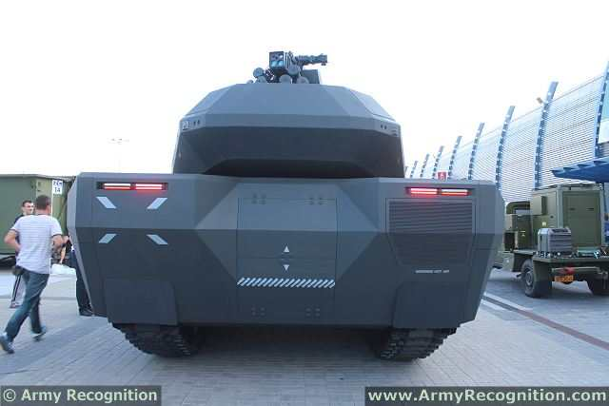

Projektowanie rozpoczęliśmy od znalezienia wszelkich potrzebnych informacji oraz zdjęć dotyczących naszego pojazdu. Nie udało nam się znaleźć szczegółowych informacji, ponieważ jest to na razie tylko prototyp. Następnie ustaliliśmy odpowiednią skalę w jakiej zostanie wykonany model oraz dokonaliśmy prostych obliczeń, które pomogą nam w jak najlepszym odwzorowaniu pojazdu ze zdjęć w naszym projekcie. Zostały zmienione wymiary sześcianu od którego zaczynaliśmy. Następnie wykonaliśmy wstępne szkice kadłuba oraz wierzy. Tutaj zakończyliśmy pracę na zajęciach. Podczas kontynuacji prac w domu okazało się iż zdjęcia z których korzystaliśmy nie były dobrej jakości i nie można było na ich podstawie stwierdzić jakie kształty przybiera pancerz pojazdu PL-01 Concept. Sześcian został usunięty, a w jego miejsce zostały umieszczone liczne elementy o ścianach ustawionych pod odpowiednim kątem. Nie spodziewaliśmy się w tym etapie takich trudności związanych z modelowaniem kadłuba. Staramy się jak najlepiej odwzorować każdy szczegół, dlatego też prace nad modelem nie zostały ukończony. Można powiedzieć, że dopiero się rozpoczynają.

Modelowanie okazało się być bardzo skomplikowanym i czasochłonnym procesem. Było ono wykonywane przy użyciu programu Blender, którego obsługę poznawaliśmy w trakcie modelowania, co również spowalniało proces. Zdecydowaliśmy się jednak na korzystanie z Blendera, gdyż tworzenie modelu pisząc kod byłoby zbyt czasochłonne. Zdarzyło się kilka wypadków po których część naszych osiągnięć zostawała kasowana z pamięci komputera, co zmuszało nas do powtórzenia niektórych czynności. Najwięcej czasu poświęciliśmy na modelowanie kadłuba, gdyż miał on najwięcej elementów i był wykonywany na początku, gdy mieliśmy najmniej doświadczenia. Ciężkim, ale nie niewykonalnym zadaniem było utrzymanie symetrii elementów. Staraliśmy się wszystko robić dokładnie, więc często trzeba było wykonywać proste obliczenia na kalkulatorze, żeby wszystkie odległości się zgadzały, oraz kopiować współrzędne punktu wartość po wartości. Te proste operacje, gdy muszą być wykonywane wielokrotnie, znacznie wydłużają proces modelowania. Program Blender również przysporzył nam kilku kłopotów. Przy modelowaniu tyłu kadłuba zamiast jednej ściany musieliśmy zrobić kilka, ponieważ inaczej Blender pokrywał ścianą nie tę przestrzeń co trzeba. Takie działanie z kolei powodowało wrażenie występowania kąta między takimi ścianami, mimo że wielokrotne sprawdzenie współrzędnych punktów nie wykazywało istnienia niczego podobnego. Widać to na zrzucie ekranu :

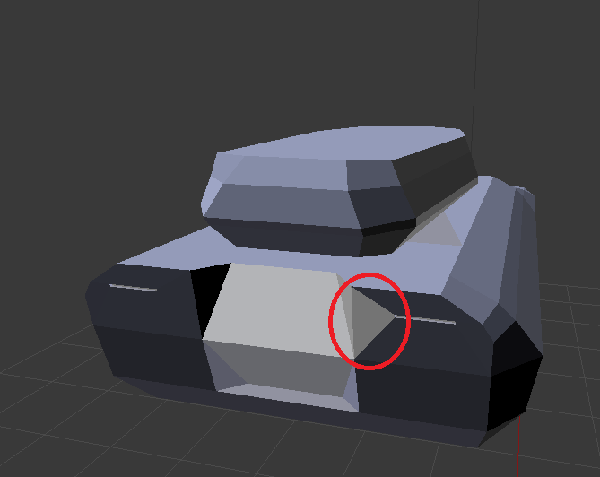

Analogiczna sytuacja powtórzyła się jeszcze w kilku miejscach naszego modelu, jednak dalsze próby naprawy zostały zaniechane, mamy nadzieję, że nałożenie tekstury zamaskuje te drobne niedociągnięcia. Końcowy efekt modelowania kadłuba prezentuje się następująco:

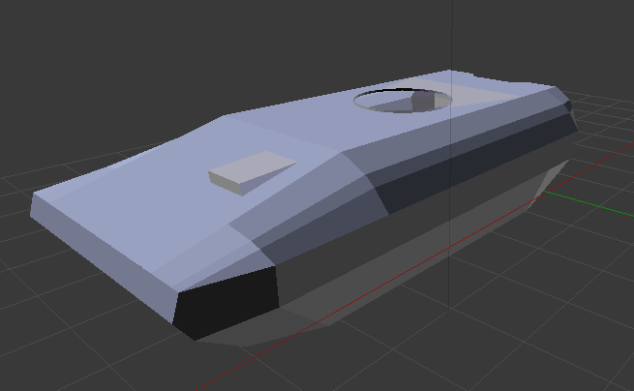

Kolejnym modelowanym elementem była wieża czołgu PL-01 Concept. O tym, że nasze dzieło nie będzie idealnie odwzorowywać rzeczywistości, przekonaliśmy się jeszcze podczas modelowania kadłuba, mimo że dla niewprawnego oka różnice mogą być mało widoczne, jednak dopiero modelowanie wieży utwierdziło nas w tym przekonaniu definitywnie. Na chwilę obecną można zauważyć więcej różnic niż podobieństw jeśli się porówna wieże oryginalnego czołgu i tę zamodelowaną przez nasz zespół. Modelowanie wieży poszło nam jednak znacznie sprawniej, najprawdopodobniej dzięki większemu doświadczeniu w obsłudze Blendera. Wieża nie przysporzyła żadnych większych kłopotów, może to być też skutkiem zmiany podejścia modelowania, przestaliśmy odwzorowywać każdy szczegół, więc było nam łatwiej. Zamodelowana przez nas wieża:

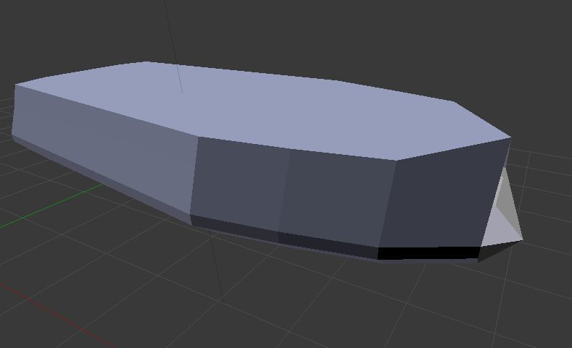

Najszybciej zamodelowanym elementem czołgu była lufa. W przeciwieństwie do wieży i kadłuba, wykonywanych w jednym pliku, wieża została zamodelowana oddzielnie, a potem przyłączona do całego projektu za pomocą odpowiednich funkcji w Blenderze. Charakterystyczną cechą lufy czołgu PL-01 Concept jest jej obudowa, którą staraliśmy się odwzorować. Pozornie nieskomplikowana sekwencja czynności jaką jest modelowanie tak prostego obiektu przysporzyła nam kolejnego problemu, z którym nie byliśmy sobie w stanie poradzić za pomocą naszych umiejętności obsługi Blendera. W miejscu, gdzie kończy się obudowa, a zaczyna zwykła lufa, natrafiliśmy na dość zaskakujący efekt połączenia punktów. Założyliśmy, że przyczyną problemu jest zaznaczenie niepożądanego punktu i kilkukrotnie próbowaliśmy usuwać ścianę i wstawiać ją od nowa, starając się poprawnie zaznaczyć punkty. Efekt był zawsze taki sam. Sytuacja jest tym dziwniejsza, że po drugiej stronie lufy taki problem się nie pojawił, a współrzędne punktów wskazują na symetryczność elementów. Po kilku nieudanych próbach stwierdziliśmy, że dalsze marnotrawienie czasu na bezskuteczne działania nie jest opłacalne i zostawiliśmy model w stanie widocznym na zrzucie ekranu:

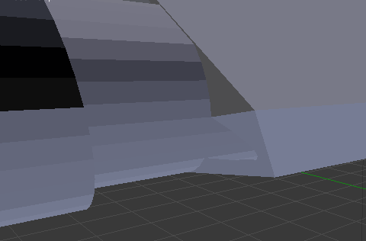

Cała lufa widoczna jest poniżej:

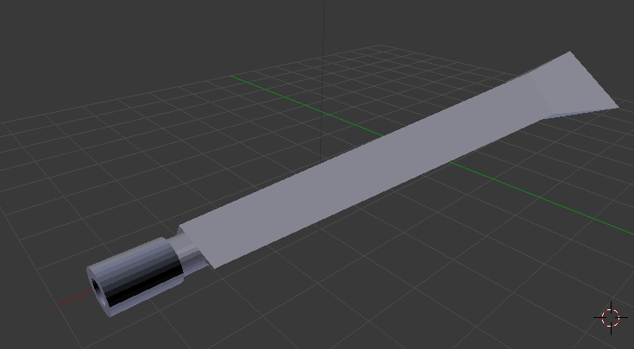

Ostatnim modelowanym elementem czołgu były gąsienice razem z kołami. One również zostały zamodelowane w oddzielnym pliku. Z posiadanych przez nas informacji wynikało, że jest to najtrudniejszy do zamodelowania element, więc skorzystaliśmy ze szkolenia w Internecie i odwzorowując krok po kroku działania autora zamodelowaliśmy tak wyglądające elementy:

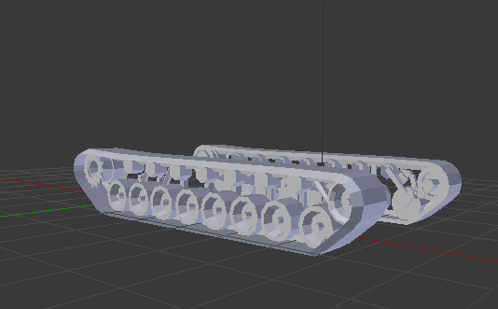

Następnym etapem było poskładanie wszystkich elementów w całość i odpowiednie ich wyskalowanie. Jest to kolejna czynność, która sprawiła nam sporo problemów. Bardzo trudno było dostosować wielkości poszczególnych elementów do siebie przy jednoczesnym zachowaniu ich pierwotnych kształtów, ale w ostateczności efekt był bardzo zadowalający. Należało również zmodyfikować kadłub tak, by było w nim miejsce na gąsienice. Gotowy model prezentuje się następująco:

Równolegle do końcowych części modelowania modyfikowany był kod otrzymany od prowadzącego zajęcia. Kod importuje modele z Blendera w formacie .obj do OpenGL.